Software-Projekte/SS 2015: Protokoll über eine Team-Besprechung

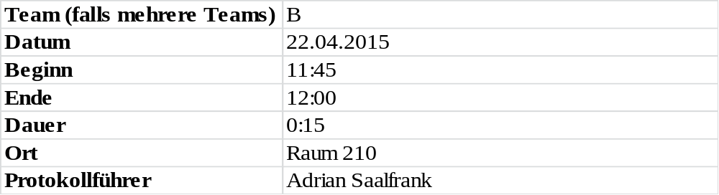

1. Anwesenheitsliste

Lfd. Nr. | Name
1 | Benjamin Weigl
2 | Sebastian Mertz
3 | Adrian Saalfrank
4 | Manuel Schlemelch
5 | Patrick Schießl
6  7 | Pascal Betting  Mathias Schneider

2. Tagesordnung

Top 1: Festlegung der Namenskonventionen

3. Verlauf

Sprecher | Text | Erledigung
Top 1  Benjamin Weigl | Stellt fest, dass es in den Artefakten Objektnamen Szenario und Sequenz enthalten sind sie jedoch die gleiche Bedeutung haben.  Außerdem ist der Name ER-Modell nicht passend für die angelegten Artefakte sondern Klassendiagramm. | Ab sofort wird statt Sequenz ausschließlich nur noch Szenario verwendet. Alle ER-Modelle mussen von nun an in Klassendiagramme umbenannt werden.

